Hari/ Tanggal : Hari, tanggal bulan tahun

Kelompok :

Anggota :

### TUGAS PRAKTIKUM

Nomor 1 dikerjakan manual, ditulis di kertas kemudian di*scan* atau difoto kemudian gambarnya dimasukkan kedalam dokumen jawaban LKP.

1. Apakah bentuk integrasi berikut singular? Mengapa? Jika ya, ubahlah agar tidak singular lagi!

$\int_{0}^{1}{\frac{dx}{{(1-x)}^{1/2}}dx}$

$\int_{1}^{2}{\frac{\cos{(x})}{\sqrt{x}}dx}$

$\int_{-1}^{0}{\cos\left(x\right)/x^{2/3}dx}$

Nomor 2 dan 3 dilakukan dengan menggunakan program R. Tuliskan program R yang digunakan dan tunjukkan hasilnya. Jika perlu, jelaskan intrepetasi hasilnya.

1. Hitunglah

$$\int_{0}^{1}{{\int_{1}^{2}{x}e}^{y}dx dy}$$

Gunakan kaidah Simpson untuk kedua arah, Δ*x* = Δ*y* = 0.1.

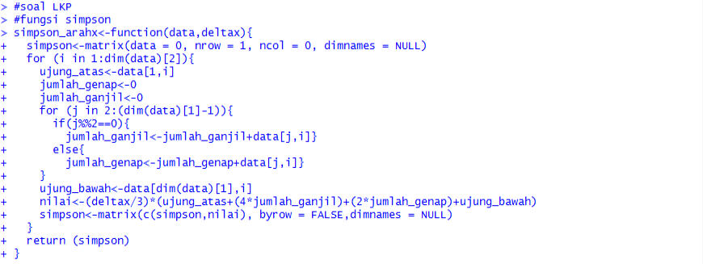

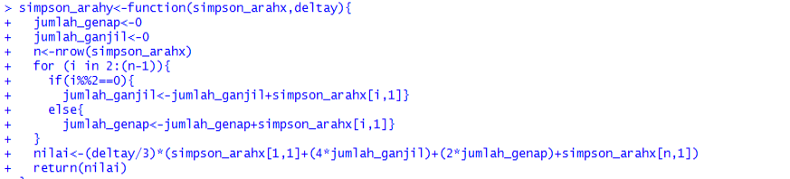

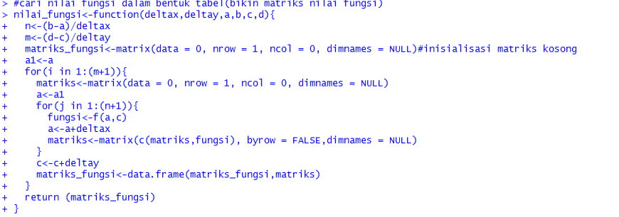

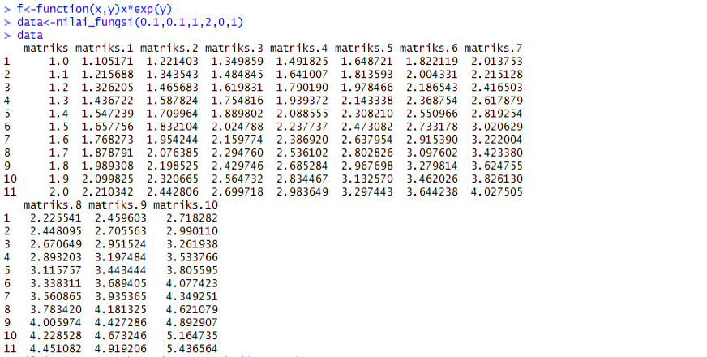

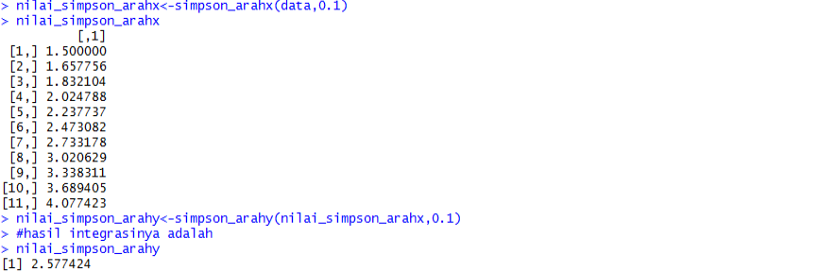

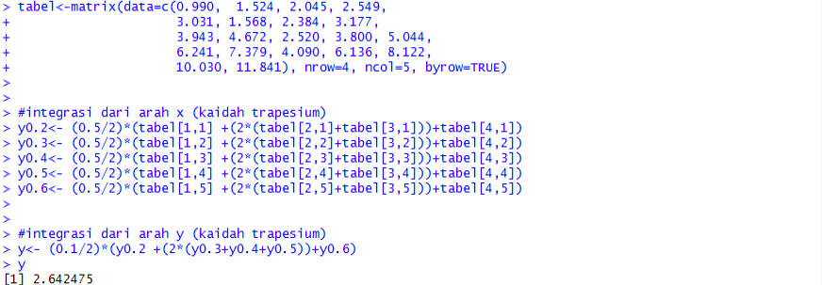

1. Hitunglah $\int_{0}^{1}{\int_{0}^{2}{e^{y}\cos\left(x\right)dx dy}}$, Δ*x* = Δ*y* = 0.1 menggunakan
   * + - kaidah trapesium untuk arah *x*, dan kaidah Simpson untuk arah *y*
       - kaidah trapesium untuk kedua arah